6 dấu hiệu của một màn hình kém chất lượng
Màn hình là yếu tố quan trọng với các thiết bị như điện thoại, laptop và máy tính bảng để có trải nghiệm người dùng tốt. Vậy làm thế nào để nhận biết màn hình kém chất lượng?
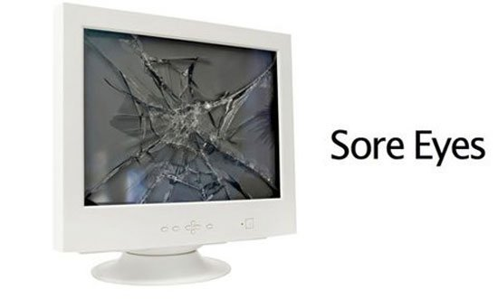
Bộ vi xử lý bốn lõi, giao diện mượt và nhiều ứng dụng hấp dẫn sẽ không còn giá trị nếu màn hình trên thiết bị không sắc nét. Vì vậy, khi đi mua laptop, smartphone hay máy tính bảng, bạn nên dành nhiều thời gian tìm hiểu về màn hình.
Liệu nó có đủ sắc nét? Màu sắc có sinh động không? Bạn có sử dụng thiết bị ở ngoài trời không? Đó là vài câu hỏi bạn cần tự trả lời trước khi quyết định mua. Dưới đây là 6 dấu hiệu của một màn hình không tốt, theo phân tích của trang tin công nghệ Laptop Magazine.
1. Độ phân giải quá thấp
Thật buồn khi thấy một laptop dòng Ultrabook giá 1.400 USD lại có độ phân giải 1366 x 768 pixel. Bởi hiện nay, nhiều laptop giá 1000 USD trở lên đều có độ phân giải full-HD 1920 x 1080 pixel, ví dụ như chiếc Zenbook Prime của Asus. Độ phân giải cao sẽ hiển thị được nhiều thông tin trên màn hình hơn, như vậy bạn đỡ phải cuộn màn hình trong quá trình sử dụng.
Với máy tính bảng, độ phân giải tối thiểu 1280 x 800 pixel hiện nay là tiêu chuẩn mới cho các sản phẩm 7 inch. Đó là độ phân giải của máy tính bảng Nexus 7, sản phẩm giá cạnh tranh nhất trên thị trường hiện nay. Với các máy tính bảng 10 inch, màn hình Retina của iPad (độ phân giải 2048 x 1536 pixel) là tiêu chuẩn vàng. Thậm chí, Google vừa bán ra thị trường máy tính bảng Nexus 10 có độ phân giải "ngoại hạng", 2560 x 1600 pixel, cao hơn cả iPad. Thế nhưng, độ phân giải full-HD của các máy tính bảng 500 USD như Asus Transformer Pad Infinity và Acer Iconia Tab A700 vẫn là những lựa chọn rất tốt. Bạn có thể mua máy tính bảng Lenovo IdeaPad S2 với giá dưới 150 USD nhưng độ phân giải màn hình 1024 x 768 pixel sẽ khiến nó nhanh chóng lỗi thời.
Nếu bạn đang tìm kiếm một chiếc smartphone màn hình cảm ứng, nên tìm độ phân giải tối thiểu 960 x 540 pixel (còn gọi là qHD) nhưng độ phân giải 1280 x 720 pixel sẽ tốt hơn. Hãy tránh xa những điện thoại có độ phân giải 480 x 320 pixel. Với độ phân giải đó, bạn sẽ thấy hình ảnh và chữ hiển thị mờ, mất thời gian phóng to màn hình trong quá trình lướt web.
2. Không thể nhìn ngoài trời (hoặc nhìn rất mờ)
Chúng tôi thật sự sốc khi thấy hầu hết đánh giá về Samsung Galaxy S III không nói gì ngoại trừ những lời ca tụng về màn hình Super AMOLED của điện thoại này. Chúng tôi đoán đa số những người đánh giá nó không quan tâm đến việc sử dụng điện thoại ở ngoài trời. Mặc dù màn hình của Galaxy S III có màu mắc rất bắt mắt và độ tương phản cao nhưng nó hiển thị quá mờ khi xem ở ngoài trời nắng.
Sử dụng thước đo sáng của chúng tôi, Galaxy S III chỉ đạt 210 lux (đơn vị đo sáng) so với độ sáng trung bình của các điện thoại cùng phân khúc là 302 lux. Các điện thoại AMOLED khác cũng độ sáng đáng thất vọng như chiếc Samsung Focus 2 (203 lux) và Nokia Lumia 900 (262 lux). HTC One X có độ sáng rất cao tới 525 lux và iPhone 4S là 549 lux, nên chúng là những điện thoại dễ xem ngoài trời.
3. Góc nhìn kém
Nếu bạn nhìn vào màn hình laptop ở góc 30 độ mà hình ảnh bị mờ đi, đừng mua laptop đó nhất là khi bạn định mua nó để thay thế máy tính để bàn. Laptop không phải là sản phẩm dùng trong không gian hẹp, do đó góc nhìn rộng là yếu tố quan trọng.
Với máy tính bảng và smartphone, góc nhìn hạn chế có thể không phải là vấn đề lớn vì chúng ta thường nhìn thẳng vào màn hình. Nhưng với những người dùng màn hình smartphone để làm thiết bị dẫn đường trên xe hơi, góc nhìn rộng là yếu tố quan trọng.
4. Màu trắng không trắng
Chúng tôi không khuyên bạn không nên chọn màn hình AMOLED nhưng có điều cần lưu ý là nhiều màn hình loại này có xu hướng ngả xanh khi hiển thị màu nền trắng. Không hiển thị được màu trắng chuẩn không gây ảnh hưởng quá nhiều với trải nghiệm của người dùng nhưng đó là vấn đề khó chịu. Một cách tốt để kiểm tra khả năng hiển thị màu trắng là mở trình duyệt và chọn mở trang web trống, sau đó so sánh giữa các thiết bị với nhau.
5. Màn hình bị chói sáng
Các nhà sản xuất gọi đó là loại màn hình bóng (glossy screen) nhưng chúng tôi muốn gọi là đó là các màn hình bị chói sáng (glare). Nếu bạn nhìn vào màn hình laptop mà thấy được những đồ vật phía sau phản chiếu rõ trên màn hình khi đang lướt web hoặc xem phim, đó là vấn đề. Khi chọn laptop, màn hình có độ tương phản tốt và độ đen sâu là những yếu tố quan trọng nhưng đừng nên chọn màn hình bị chói sáng.
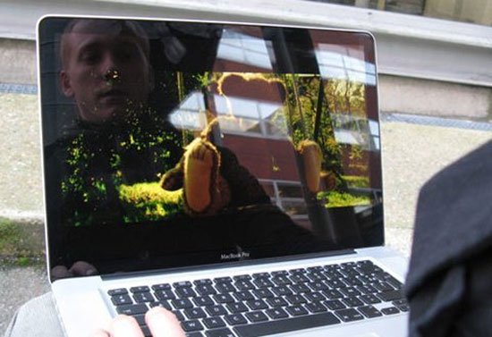
Nếu bạn muốn tránh màn hình bị chói sáng, nên tìm các laptop màn hình nhám (matte screen) như chiếc Samsung Serries 9 15 inch chẳng hạn. Các laptop dòng doanh nhân của Lenovo, HP và nhiều hãng khác cũng đều dùng màn hình nhám.
Tất cả màn hình máy tính bảng và smartphone đều bị hiện tượng chói sáng ở mức độ nào đó bởi các thiết bị này thường không sử dụng màn hình nhám. Nhưng các màn hình độ sáng cao có thể giảm thiểu hiện tượng bị bóng phản chiếu.
6. Bạn có thể thấy đường kẻ dạng lưới trên màn hình cảm ứng
Chúng tôi đã bị sốc khi thấy Toshiba bán chiếc máy tính bảng Excite 10 LE với giá đắt hơn iPad 30 USD. Và chúng tôi còn sốc hơn khi thấy màn hình của máy tính bảng mỏng nhất thế giới này lộ rõ các đường kẻ dạng lưới khi nhìn vào màn hình lúc đang tắt hoặc ở chế độ khóa màn hình. Đây là vấn đề thường xuất hiện ở những máy tính bảng giá rẻ như Archos 70b do mạch in điện tử (FPC) điều khiển cảm ứng điện dung trên màn hình không trong suốt. Điều này làm giảm chất lượng hiển thị của màn hình khi qua lớp cảm ứng điện dung. Lớp cảm ứng điện dung của các hãng uy tín có mạch in FPC trong suốt nên không ảnh hưởng đến chất lượng hiển thị trên màn hình.

